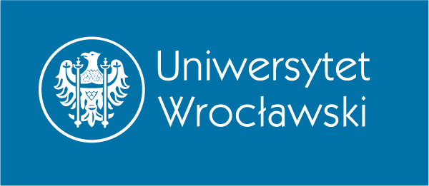

**Convegno internazionale**

**BRESLAVIA/BASSA SLESIA**

**E LA CULTURA MEDITERRANEA**

**Breslavia,** **8-9 giugno 2016**

**CALL FOR PAPERS**

Mentre Breslavia si appresta a diventare Capitale Europea della Cultura 2016, il Dipartimento di Lingue e Letterature Romanze in collaborazione con il Dipartimento di Studi Classici, Mediterranei e Orientali dell’Università di Breslavia organizzano un convegno interdisciplinare dedicato alle relazioni di questa città e della sua regione con la cultura mediterranea.

Per via della sua situazione geografica e i meandri della storia, Breslavia (attraverso i secoli conosciuta, tra l’altro, come Wrotizla, Wretslaw, Presslaw, Breslau e Wrocław) ha subito soprattutto influenze germaniche, il che non esclude contatti con la cultura mediterranea. Ne è testimonianza il volume *Włoski Wrocław/Una Breslavia italiana* (“Italica Wratislaviensia” 5, 2014, <http://www.marszalek.com.pl/italicawratislaviensia/spis5.html>), dove sono stati raccolti studi su architettura, belle arti, musica e teatro.

Aspettiamo le proposte di relazione riguardanti vari periodi della storia di Breslavia e della Bassa Slesia nonché diversi campi di cultura. A titolo esemplificativo si propongono i seguenti argomenti:

* traduzioni in lingue “mediterranee” di opere di autori legati a Breslavia (alla Bassa Slesia)
* immagine di Breslavia (della Bassa Slesia) nei mass media “mediterranei”
* relazioni economiche, sociali e culturali tra Breslavia (la Bassa Slesia) e diverse regioni del Mediterraneo (accordi di partenariato, progetti internazionali, sviluppo di collegamenti aerei, offerte di agenzie di viaggio, pubblicità…).
* ispirazioni mediterranee nella produzione di artisti attivi a Breslavia (nella Bassa Slesia)
* dinamiche di sviluppo dell’insegnamento di lingue mediterranee a Breslavia (nella Bassa Slesia)
* cucina mediterranea a Breslavia: analisi dell’offerta gastronomica.

Si prevede anche una sessione poster.

Le proposte di partecipazione dovranno essere inviate entro il **30 novembre 2015** all’indirizzo [mediterraneo2016@gmail.com](mailto:mediterraneo2016@gmail.com), tramite il modulo allegato.

Lingue ufficiali: francese, italiano, polacco, spagnolo.

Quota di partecipazione: 100 EUR (400 PLN).

È prevista la pubblicazione dei contributi prescelti dal comitato organizzativo e sottoposti alla valutazione (*peer review*).

Comitato organizzativo: Justyna Łukaszewicz, Daniel Słapek, Magdalena Krzyżostaniak (Dipartimento di Lingue e Letterature Romanze), Katarzyna Biernacka-Licznar (Dipartimento di Studi Classici, Mediterranei e Orientali).

Il convegno si svolge sotto il patrocinio dell’Istituto Italiano di Cultura di Cracovia,

dell’Instituto Cervantes di Varsavia e della Società di Italianisti Polacchi.

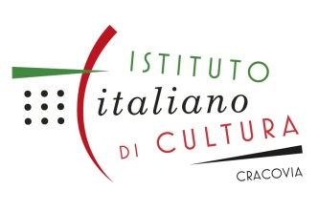 C:\Users\Justyna\AppData\Local\Temp\Marca2CMYB300p.tif